[神奈川県学校図書館員研究会 8/23]

図書館員のためのインターネット

長谷川豊祐 HASEGAWA, toyohiro 鶴見大学図書館
toyohiro@mub.biglobe.ne.jp
「図書館員のためのインターネット」http://www2d.biglobe.ne.jp/~st886ngw/

目次

１．情報化社会と情報リテラシー 2
1-1)ＩＴ革命 Information Technology 情報技術 2
1-2)情報化社会の問題点 2
1-3)情報リテラシー(literacy：読み、書き、そろばん：情報活用能力) 2
1-4)MS-Officeのリテラシー 2
２．図書館員と情報リテラシー 3
2-1)インターネットのコツ 3
a)サーチエンジンに習熟する 3
b)特定の事項を調べる 4
c)有名サイトの特徴をつかむ 4
d)パソコンとインターネットの活用 5
2-2)本学の図書館ガイダンス 5
2-3)ホームページの作り方 5
a)ホームページの作成 6
b)ファイルの保存 7
c)無料メールの登録 8
d)無料ホームページの登録 8
e)ファイルの転送 9
2-4)情報化社会との付き合い方：無料メールの登録と引き換えに 10
a)メールアドレスは自由に設定 10
b)氏名、住所を記入 11
c)アンケートで職業や趣味を記入 11
d)無料メールの交付 12
３．インターネットの理解度：１１の設問 12
４．有用なサイト 13

１．情報化社会と情報リテラシー

1-1)ＩＴ革命 Information Technology 情報技術

大量の情報の蓄積と検索
情報の伝達や発信
マルチメディアの活用
→ インターネットのことはインターネットに聞く。

1-2)情報化社会の問題点

プライバシー保護：セキュリティ、ファイアウォール
コンピュータ犯罪：ウイルス、不正コピー、なりすまし
健康への影響：視力、肩こり、ストレス
→ 普通の生活と同様に対応する。

1-3)情報リテラシー(literacy：読み、書き、そろばん：情報活用能力)

情報収集・評価能力＝人的ネットワーク
情報加工能力＝人とのリアルな議論
情報発信能力＝発信により情報活用の循環が完結
→ 広義のコミュニケーション能力を獲得する。
→ ホームページを作ってみよう。

1-4)MS-Officeのリテラシー

文書作成：ワード
表計算･グラフ作成：エクセル
データベース作成：アクセス
プレゼンテーション資料作成：パワーポイント
→ テーマを発見して問題解決するにはPC操作も必要。

大学図書館と高校図書館の対比による図書館機能の再確認
メディアセンター＝情報センター＋図書館＋メディアラボ
図書館の独立性:授業の教室としての利用がなく、自主学習の場、教員と図書館の協力
図書館にインターネットを入れるのは何のため
図書館業務システムとともに、PCとInternetが入ってきて、大学のIT化にも歩調を合わせた。
新たな情報資源である電子資料を加えてハイブリッド図書館となるため。
DB→CD-ROM→Webの流れ、目録業務のInet化、1994年からGopherやメールから。
利用者にとってのインターネットは携帯も含まれ多様、伝統的図書館も前面に。

２．図書館員と情報リテラシー

2-1)インターネットのコツ

a)サーチエンジンに習熟する
ヒットした数百サイトは通覧する。特定の報告書などはその名称で探す。企業・機関はYahoo!で、事項はGoogleで探す。Yahoo!は目次、帯、前書きを検索する。Googleは全文を検索する。
・Google(グーグル)：ロボット型の検索サービス http://www.google.com/ 表示設定で、表示件数を100件に、さらに、リンクを別画面で表示するように設定する。
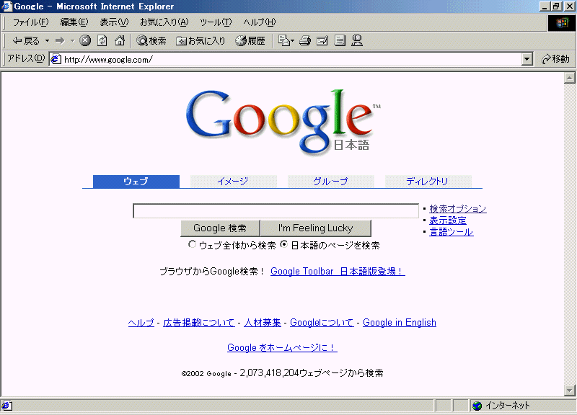google00.gif
・Yahoo!：ディレクトリ型の検索サイト http://www.yahoo.co.jp/ カテゴリーも検索も可能。
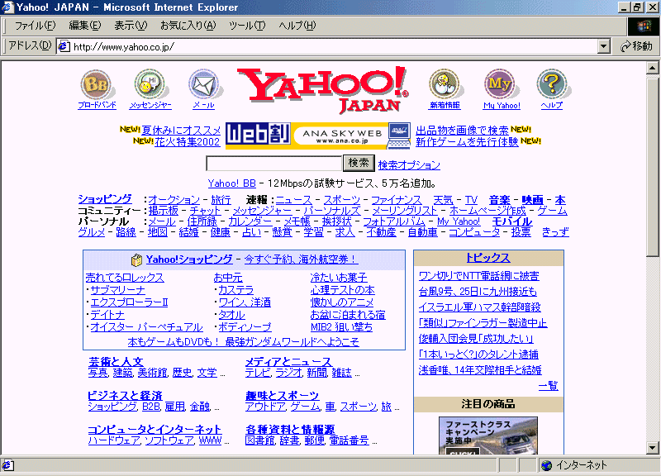yahoo00.gif
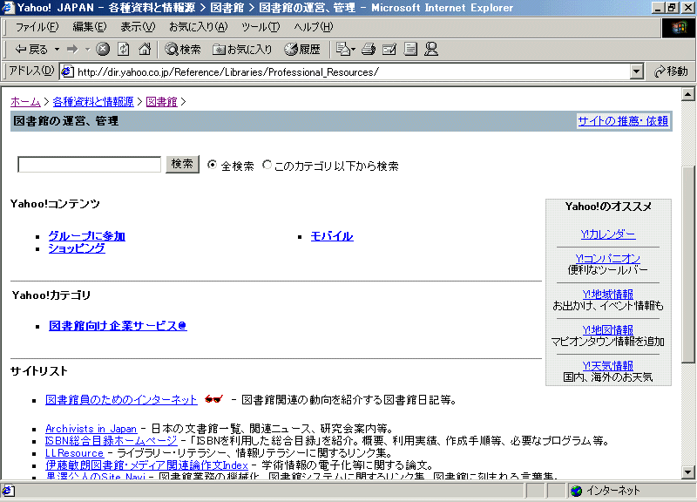yahoo01.gif
GoogleよりYahoo!が好まれるのは、Googleがシンプルすぎるため。

b)特定の事項を調べる
Googleで「青い目の人形」を検索すると2,380件。「青い目の人形とは」(22件)「青い目の人形について」(65件)「青い目の人形は」(177件)などで検索する。関連サイト・リンクの検索<http://www.google.co.jp/advanced_search?hl=ja>を使って､既知のサイトを手がかりに探す。ホームページがどのように作られているか想像して検索する。

既知のサイトとして「文化庁のこどもジャパンミュージアム」文化庁の子ども向けホームページで、クイズ、文化庁の紹介などがある。 http://www.bunka.go.jp/kids/index.html
・上記に関連したページを「Google」で検索すると子ども向けのサイトがリストされる。
・同様に、上記URLを含むページを「Google」で検索すると子ども向けのサイトがリストされる。
社会科教材のＷＥＢ情報
http://shakai.edu.shimane-u.ac.jp/1192/shakaika/webkyouzai.html
こども森林(もり)ひろば：総合的学習や調べ学習に役立つサイト
http://www.green.or.jp/kodomo/
Web-News データベース>> 教科・教材
http://www.zkai.co.jp/ednews/w/index.asp?catid=5

c)有名サイトの特徴をつかむ
新しいものはフレッシュアイ< http://www.fresheye.com/>､ニュースは佐賀新聞<http://www.saga-s.co.jp/pubt/ShinDB/search.html>や日経4誌<http://nikkei.goo.ne.jp/>、論理演算の強力さはGoo< http://goo.ne.jp/default.asp?act.expert=1>で、例えば「パスファインダーとは NOT (火星 OR 物理 OR 日産)」。自分のリンク集を作る。消えたサイトのアーカイブもある。

・The Internet Archive「Wayback Machine」：デジタルコンテンツの永久ライブラリを構築
http://www.archive.org/
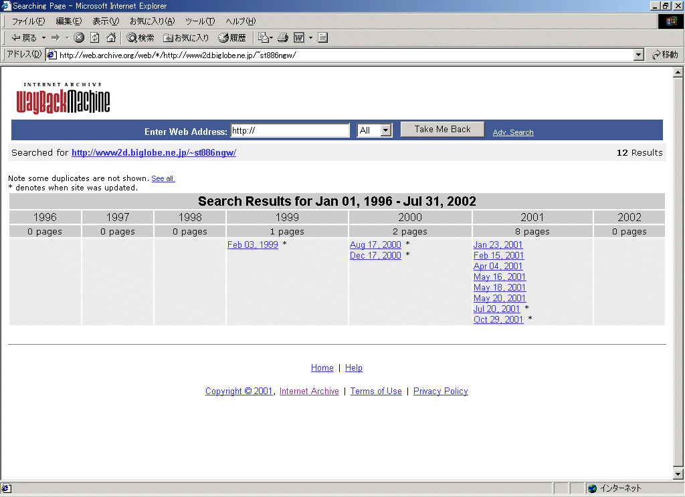wayback.gif

d)パソコンとインターネットの活用
Windowsの機能を使いこなす。
ブラウザを使い分ける。
普段から調べものをサーチエンジンで行う。

2-2)本学の図書館ガイダンス

- 図書館とは、ＯＰＡＣ、雑誌記事索引、新聞の全文ＤＢ、サーチエンジン http://library.tsurumi-u.ac.jp/library/guidance/gaidannsu.html
- 情報リテラシーを含めたガイダンスにシフトしたい。
- 新教科「情報」で平成18年度の新入生からは不要になる。
- 「総合的な学習の時間」や「情報」により情報活用能力はどこまで身につくのか。 （1）自ら学び、自ら考える力の育成 （2）学び方や調べ 方を身に付けること

2-3)ホームページの作り方
[2001.01.28]入門講座：自分のホームページを無料で持とう『看護と情報』2001 Vol.8:に掲載
<http://www2d.biglobe.ne.jp/~st886ngw/hasegawa/index.htm>
情報活用能力を養うには、自分のホームページを作ることが一番。リンク集を作ることから初めて、最終的には自分の外部記憶装置を構築する。高機能な名刺になる。
・野口悠紀雄. ホームページにオフィスを作る 光文社新書

a)ホームページの作成
ネットスケープのコンポーザ
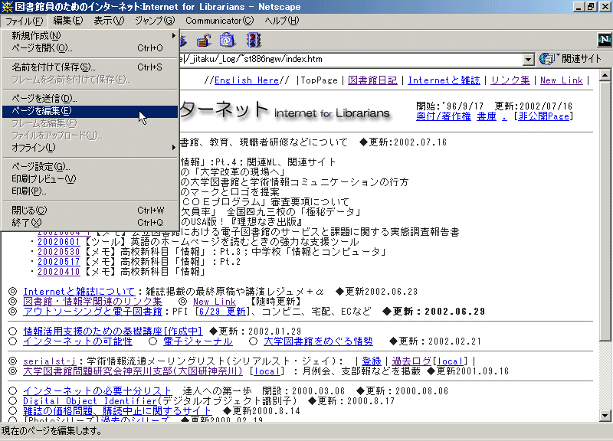netsca00.gif
本の奥付にあたる情報を書いておく。更新日、作った人、簡単な概要などによって、ホームページの評価ができる。

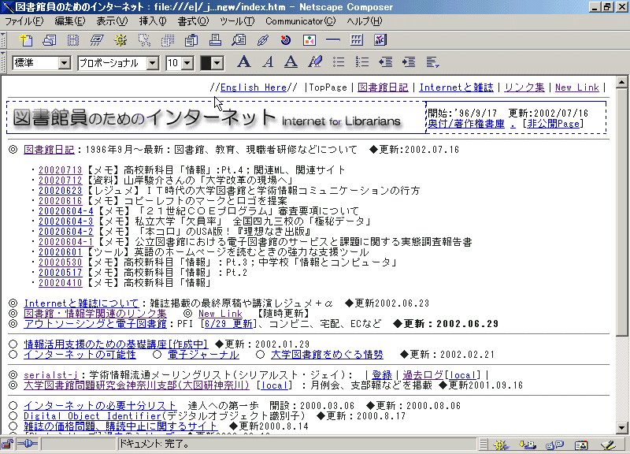netsca01.gif
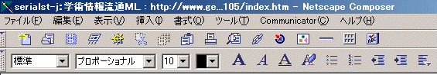netsca05.gif
リンク 図 表
ワープロと同じ操作。MS-WordでもHTML化は可能。

b)ファイルの保存
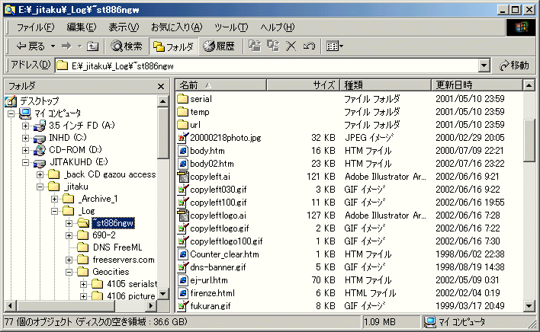explorer00.gif
<html>
<head>
<title>図書館員のためのインターネット:Internet for Librarians</title>
</head>
<body>
<hr SIZE=1 WIDTH="100%">
<table BORDER=0 CELLSPACING=0 COLS=0 WIDTH="760" >
<tr>
<td WIDTH="70%">
<img SRC="InetForLib00.gif" ALT="図書館員のためのインターネット">
</td>
<td WIDTH="30%">開始:'96/9/17 更新:2002/07/16
<br><a href="map.htm">奥付/著作権</a>
<a href="http://www.geocities.co.jp/Berkeley/4106/index.html">書庫</a>
<a href="../Geocities/4106 picture/index.html">.</a>
</td>
</tr>
</table>
</body>
</html>
テキストエディタで編集。必須：html,head,body リンク：a 画像：img 表：table,tr,td

c)無料メールの登録
「ＮＴＴタウンページ」<http://itp.ne.jp>の「ｉタウンメール」<http://otegami.itp.ne.jp>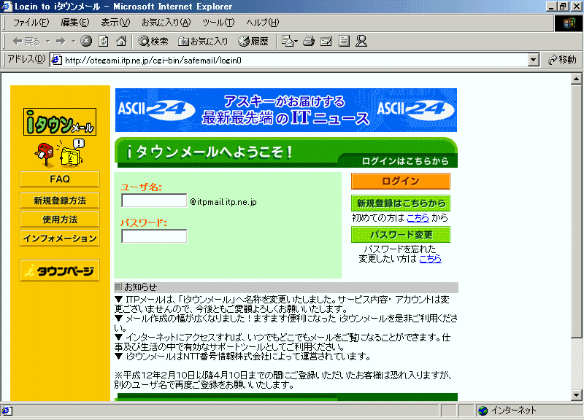itown00.gif
通常のメールのチェックがどこでも可能。

d)無料ホームページの登録
「geocities(ジオシティーズ)」<http://www.geocities.co.jp>
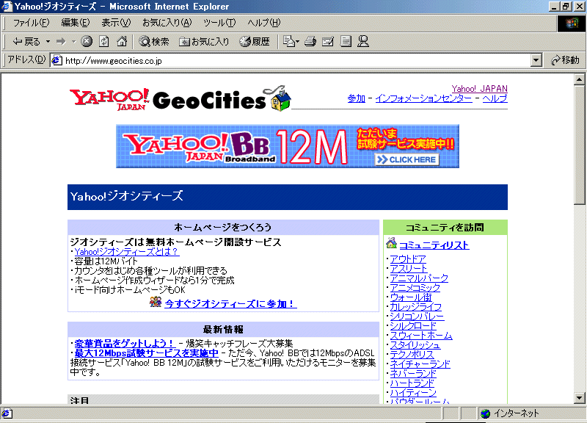giocities00.gif

e)ファイルの転送
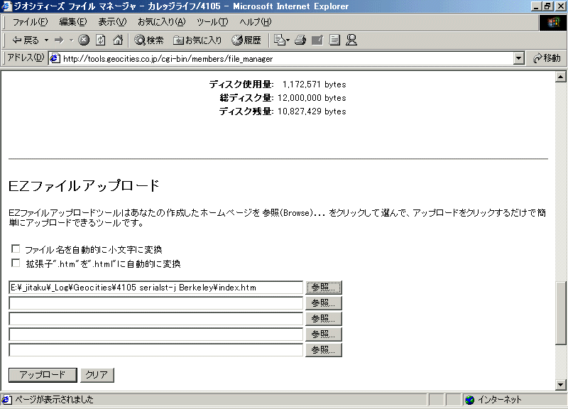giocities01.gif
ホームページの作成からファイルの転送まで、すべてブラウザでできる。

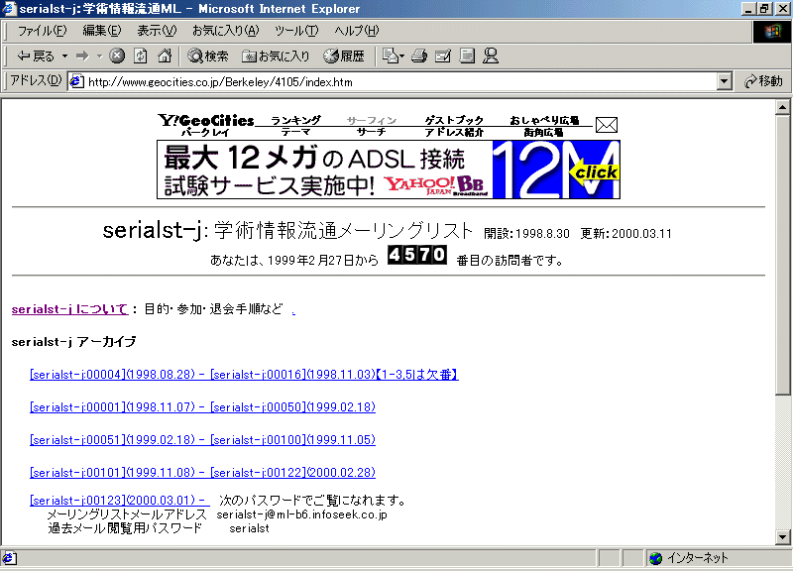giocities02.gif
広告が表示される。
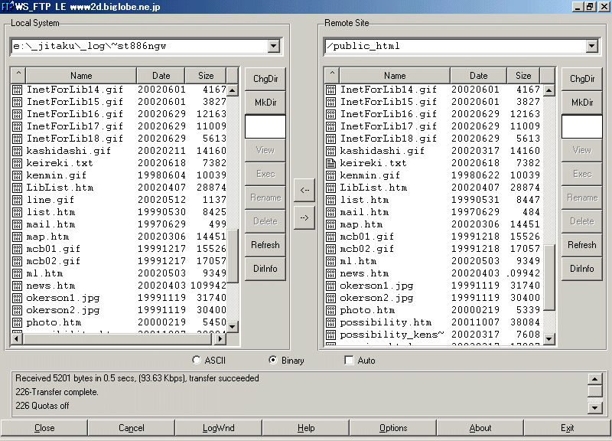ftp.gif
通常は、FTPソフトでファイル転送。

2-4)情報化社会との付き合い方：無料メールの登録と引き換えに

a)メールアドレスは自由に設定
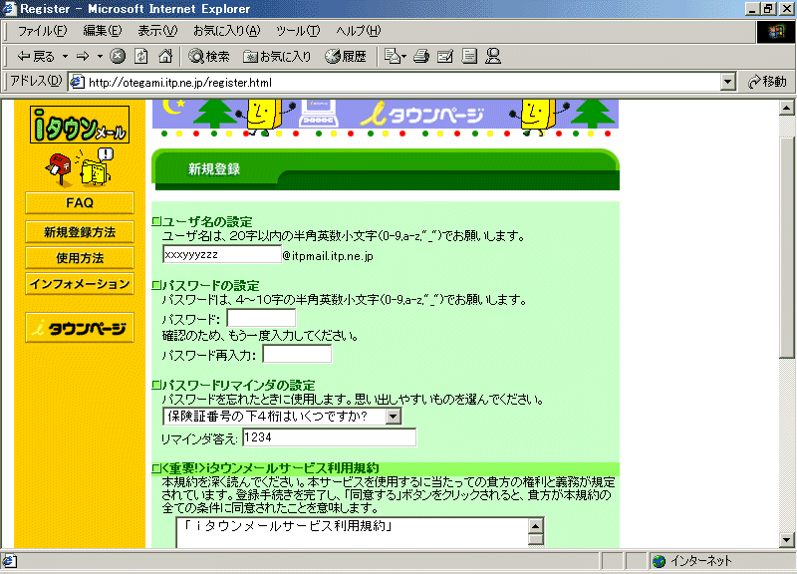register00.gif
無料メールには多数の人が登録しているので、重複しないユーザー名を考える。

b)氏名、住所を記入
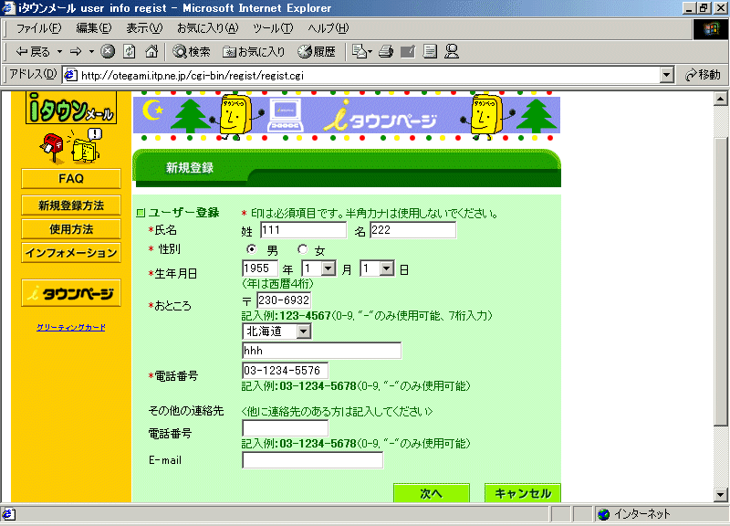register01.gif
どこまで個人情報を公開するか。なりすましが可能。

c)アンケートで職業や趣味を記入
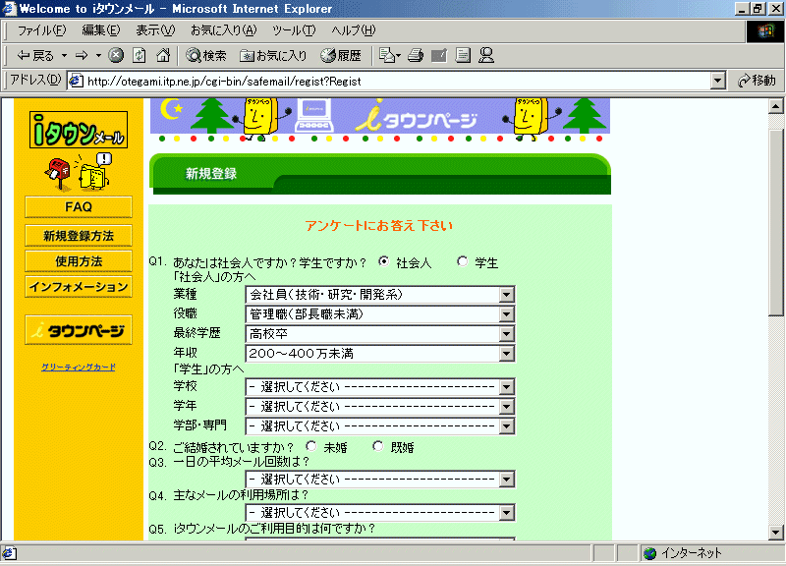register02.gif

d)無料メールの交付
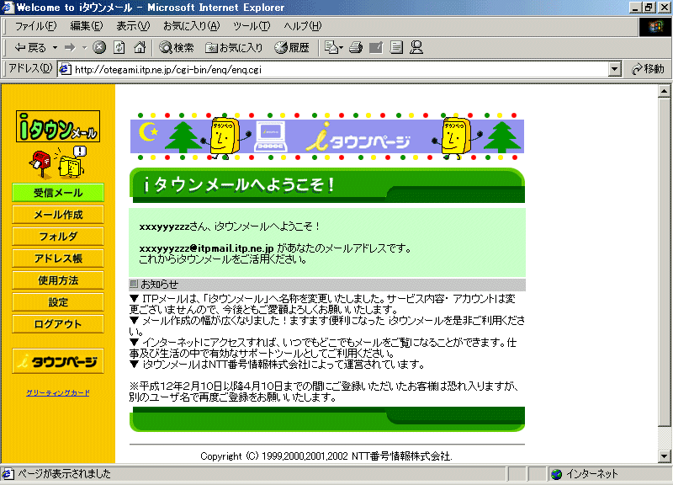register03.gif

３．インターネットの理解度：１１の設問
Ａ．より大きいのは？ １．ＬＡＮ ２．インターネット
Ｂ．より大変なのは？ １．サーバ ２．クライアント
Ｃ．より有用なのは？ １．インターネット ２．電子メール
Ｄ．より図書館に近いのは？ １．電子図書館 ２．インターネット
Ｅ．より実生活に近いのは？ １．情報Ａ ２．情報Ｃ
Ｆ．情報リテラシー獲得には？ １．ホームページ作成 ２．読書
Ｇ．より必要な能力は？ １．情報リテラシー ２．主題知識
Ｈ．図書館員を高めるのは？ １．ＩＴに関する知識 ２．従来型のリテラシー
Ｉ．図書館の今後の機能は？ １．資料提供 ２．学習支援
Ｊ．図書館にとって重要なのは？ １．豊富な資料 ２．有能な人材
Ｋ．図書館の機能は理解されているか？ １．いる ２．いない

【回答】
基本：
Ａ．ＬＡＮなどの集合体がインターネット
Ｂ．利用よりサービス提供のほうが大変
Ｃ．日常的には電子メールだが、サービス展開と能力開発にはインターネット
Ｄ．情報の共有という方向からインターネット
Ｅ．Ａは日常生活の情報活用、Ｂは情報技術を使った問題解決、Ｃは情報の受発信能力
考え方：
Ｆ．情報発信によってリテラシーが磨かれるのでホームページ作成
Ｇ．両方とも必要だが、最初はリテラシーで、最後は人柄
Ｈ．人とのコミュニケーションのためには、従来型の読んで書くというリテラシー
Ｉ．単なる資料提供より広範囲な学習支援を展開
Ｊ．これからは有能な人材とその育成･獲得
Ｋ．実際には正確に理解されていない

４．有用なサイト

文部科学省ホームページに「情報化への対応」開設
http://www.mext.go.jp/a_menu/shotou/zyouhou/index.htm
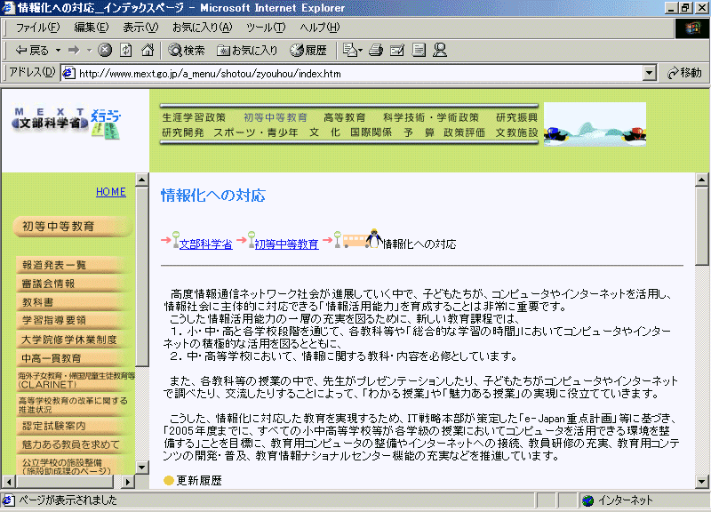
教育情報ナショナルセンター：コンテンツが豊富(こども、おとな、先生向け)
<http://www.nicer.go.jp/>
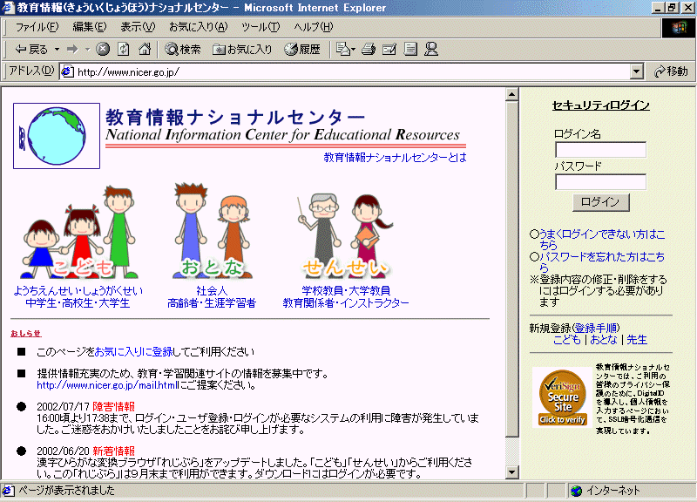
教育関連ウェブページの検索などインタフェースも充実
情報教育の実践と学校の情報化〜新「情報教育に関する手引」〜
(10年ぶりに改訂)今後は更新・改訂随時 平成１４年６月
http://www.mext.go.jp/a_menu/shotou/zyouhou/020706.htm
  - 情報教育の実践と学校の情報化（本文）（pdf形式）
  - 表紙，本書の作成に関する協力者，目次，巻末
  - 序章
  - 第１章 情報化の進展と情報教育（コラム：「情報化の影の部分への対応」）
  - 第２章 初等中等教育における情報教育の考え方（コラム：「メディアリテラシーの育成」）
  - 第３章 子どもの学習活動と情報教育の実践
  - 第４章 情報化に対応した指導体制（コラム：「コミュニケーションと情報モラルの育成」）
  - 第５章 情報通信環境の整備
  - 第６章 学校と情報化（コラム：「有害情報への対応」）
  - 第７章 特別な支援を必要とする子どもたちへの情報化と支援
  - 第８章 学校の情報化を支える支援体制と地域の情報化に向けて

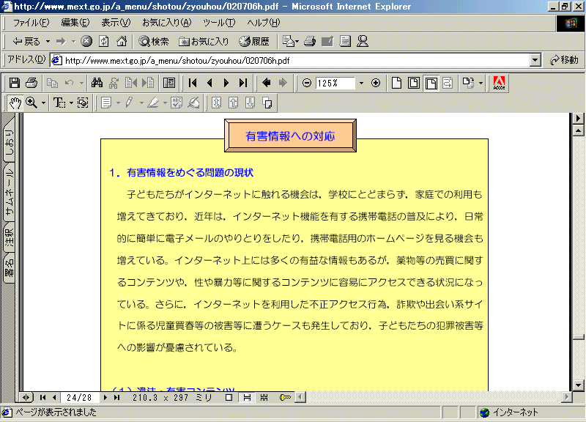

ネチケットホームページ [千葉学芸高等学校] ネットワークのマナーと関連情報はこのサイト。
http://www.cgh.ed.jp/netiquette/index.html
netiquette00.gif

インターネットを利用する方のためのルール＆マナー集 [財団法人インターネット協会]
http://www.iajapan.org/rule/
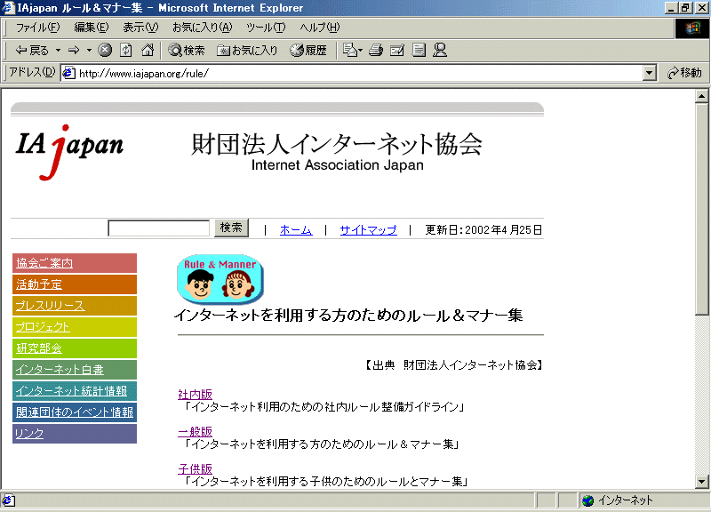iajapan00.gif

調べ学習をするまえに
図書館司書による、調べ学習を助けるサイト。役立つリンク集。
http://www.page.sannet.ne.jp/lebaldu/homepage/index.htm
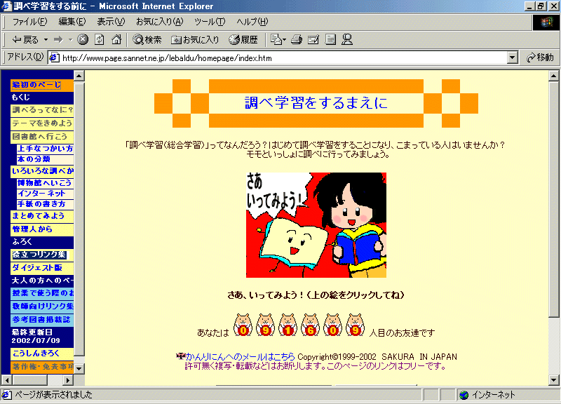shirabe.gif

IT・Education:フォーラム「情報教育」 []
http://www.nichibun-g.co.jp/joho/it-edu/home.html
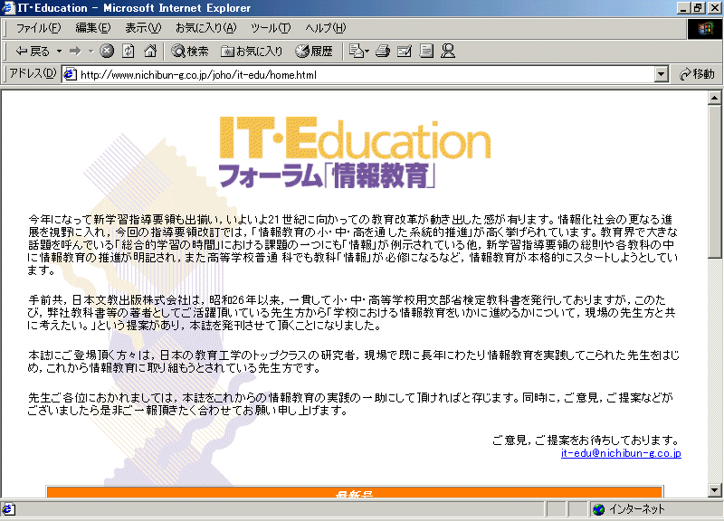iteducation00.gif
No.14 平成14年7月10日発行
○情報教育における携帯電話の利用について ・・・岡田 朋之
○身近になったマルチメディア教材 ・・・松本 吉生
○宮城野高等学校での情報教育への取り組み ・・・早坂 昌樹
○川村学園教育支援センターでの情報教育への取り組み ・・・渡邉 通
No.13 情報科で目指す21世紀の子ども像 他 平成14年04月10日
No.12 教科「情報」とプロジェクト 他 平成14年01月20日
No.11 情報教育における地域ネットワークの役割 他 平成13年10月25日
No.10 「情報」科における遠隔教育にむけて 他 平成13年07月15日
No.9 情報教育のすすめ方 他 平成13年04月15日
No.8 教科「情報」の現状と未来への展望 他 平成13年01月15日
No.7 高等学校教科『情報』の展開 他 平成12年10月15日
No.6 教育におけるインターネットの利用について 他 平成12年07月10日
No.5 情報科の教員研修について 他 平成12年04月17日
No.4 情報教育と著作権教育 他 平成12年02月15日
No.3 情報科の教員養成の現状と課題 他 平成11年10月01日
No.2 情報教育と総合的学習 他 平成11年07月31日
情報科と他教科の関連、総合的な学習との連携、
高等学校の「情報科」、中学校の「情報とコンピュータ」、小学校での「情報教育」
小学校から高等学校までの情報 教育のねらい
高校の「情報科」：情報活用の実践力、情報の科学的理解、情報社会に参画する態度
No.1 ｢情報」科への期待と課題 他 平成11年05月31日

公共ホームページ[goodsite]運動 [AVCC]
公共に優良なサイトをテーマ別に発掘・紹介
http://www.goodsite.gr.jp/
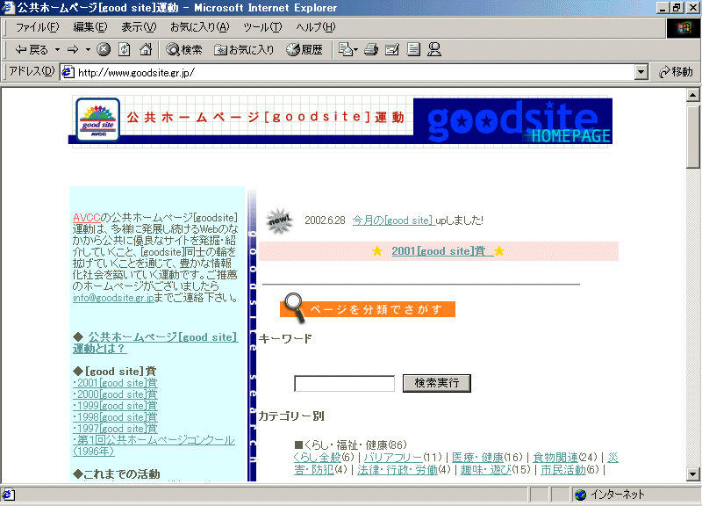goodsite.gif

ED-News [Ｚ会・増進会出版社]
教育に関する最新情報をウェブからクリッピング
http://www.zkai.co.jp/ednews/
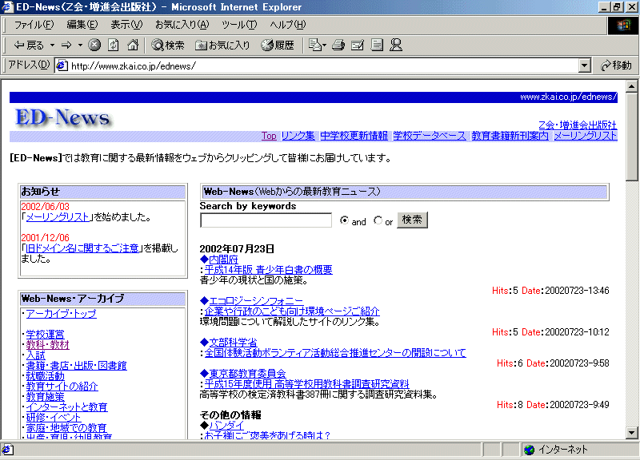ed-news00.gif

きになるWeb ［kininaru-web］
初代・検索の鉄人によるインターネットとサーチエンジンに関するサイト
http://www.shikencho.com/iron/
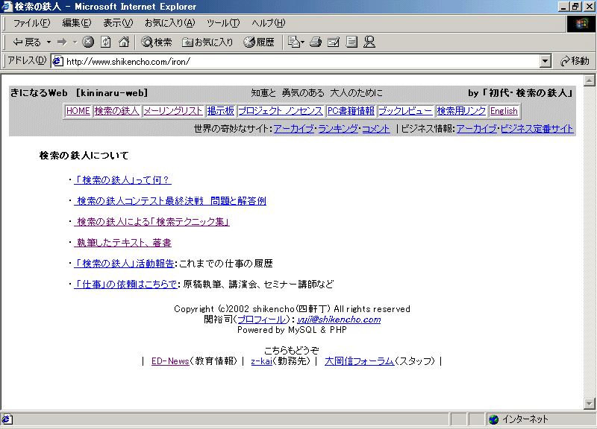kininaru-web00.gif

図書館員のためのインターネットのリンク集
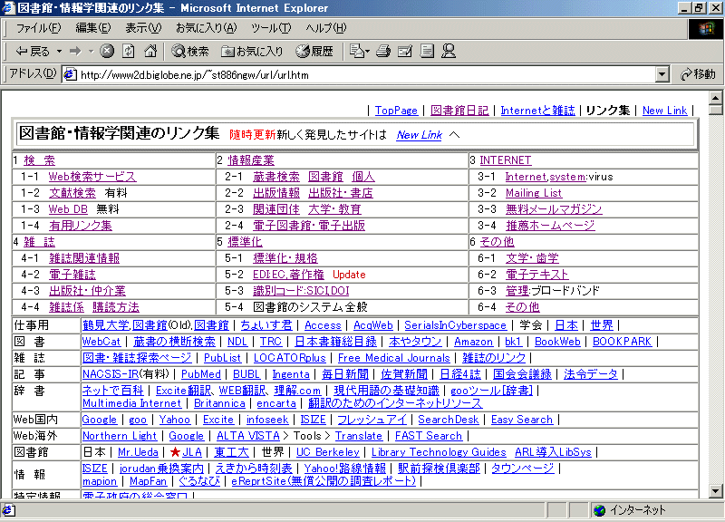

2002.8.1

神奈川県学校図書館員研究会 研修担当 テルイ様

8/23のレジュメ「図書館員のためのインターネット」を同封いたします。
当日の配布等について宜しくお取り計らいください。

なお、研修会の日程､開催場所等の資料の送付をお願い致します。

鶴見大学図書館 長谷川豊祐
toyohiro@mub.biglobe.ne.jp
〒230-8501 神奈川県横浜市鶴見区鶴見2-1-3
TEL 045-580-8274(直通) FAX 045-584-8197

